**Изменения, необходимые в личном кабинете.**

1. Регистрация

– Сделать свою отдельную регистрацию без использования Единой системы аунтификации пользователей компаративной сети НИУ «НИУ БелГУ». У абитуриентов путаница с окнами ввода логина и пароля.

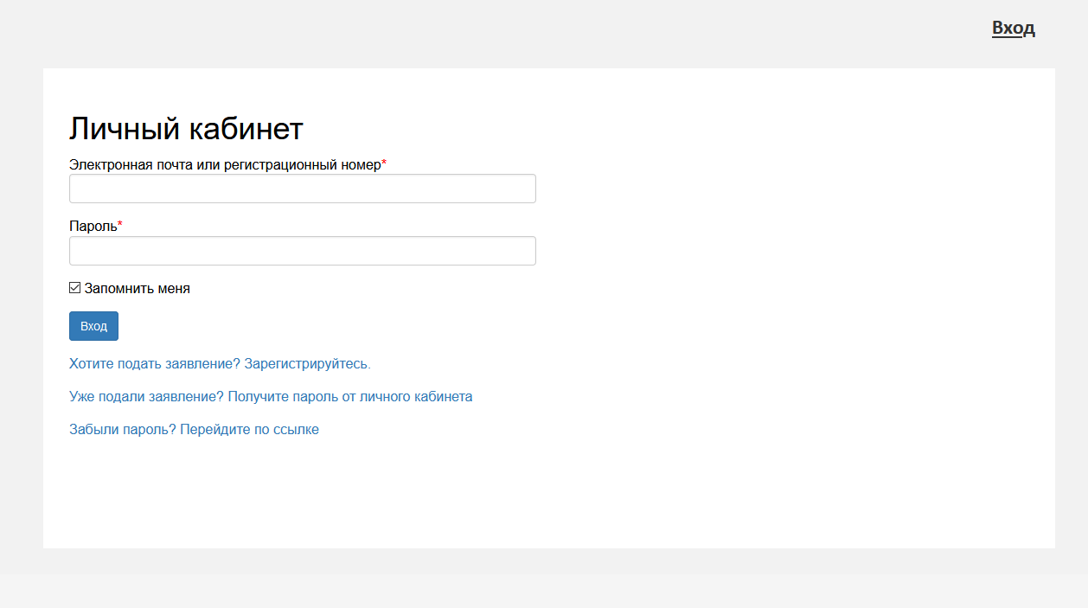

– Уведомления на почту о подтверждении регистрации и ссылкой на его личный кабинет и указанием логина и пароля абитуриента.

– Согласие на обработку персональных данных (Галочка)

1. Интерфейс домашней страницы личного кабинета

– Весь личный кабинет поменять тему оформления. Единый стиль и единые шрифты. Вместо иконок сделать вкладки с надписями.

***Пример стиля.***

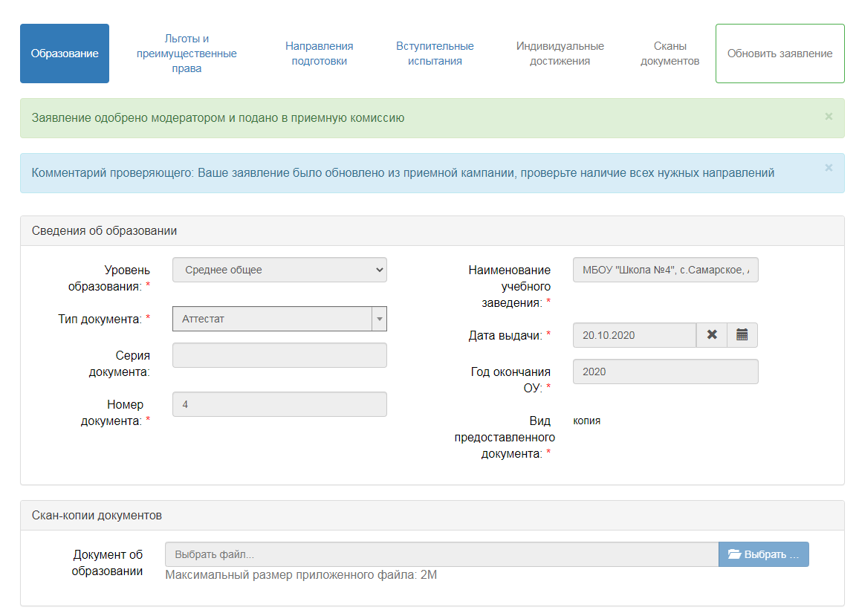

– Основные блоки на домашней странице

Договор об оказании

платных услуг

Инструкции

Заявление о приеме

Анкета

1. Вкладка «Анкета»

– Изменить структурное расположение анкетных данных (сделать блочно, сделать компактно, добавить СНИЛС обязательным полем (Возможно ли на снилс поставить контрольную формулу))

Пример.

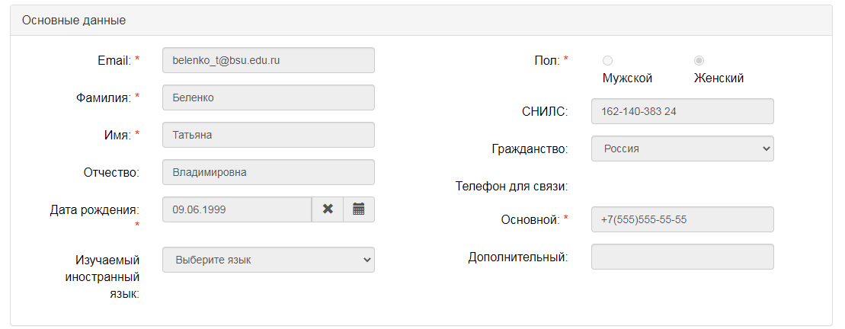

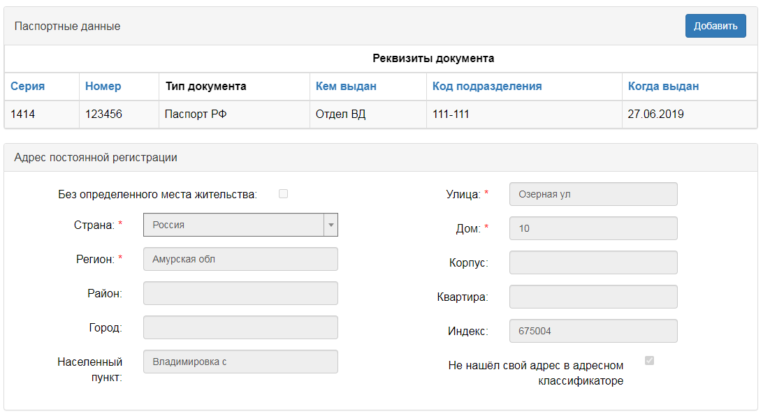

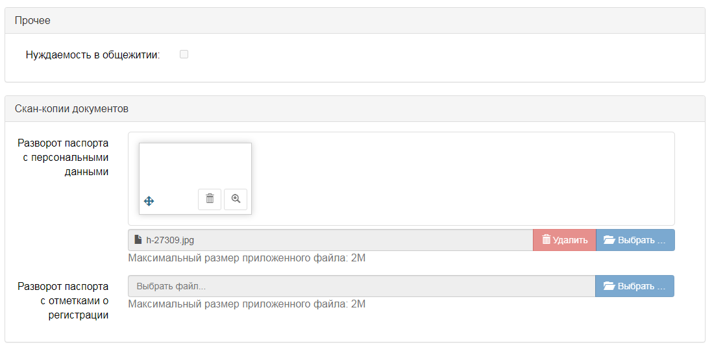

Добавить скан СНИЛС

Предусмотреть изменение анкеты.

Убрать кнопки «Отправить», «Отозвать», «Очистить». Оставить кнопки «Сохранить», «Обновить данные». Сохранение анкетных данных по кнопке «Сохранить»

1. Вкладка «Образование»

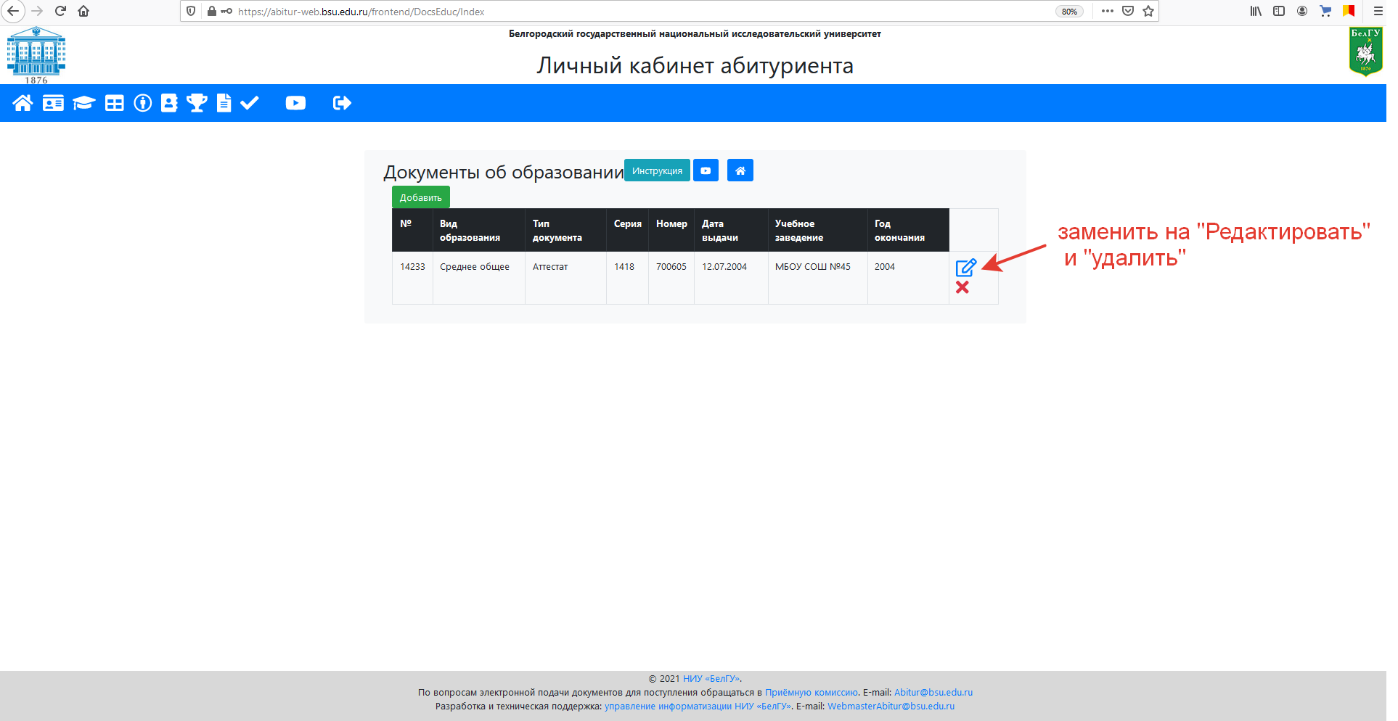

Сделать блочно, сделать компактно после нажатия кнопки «Добавить»

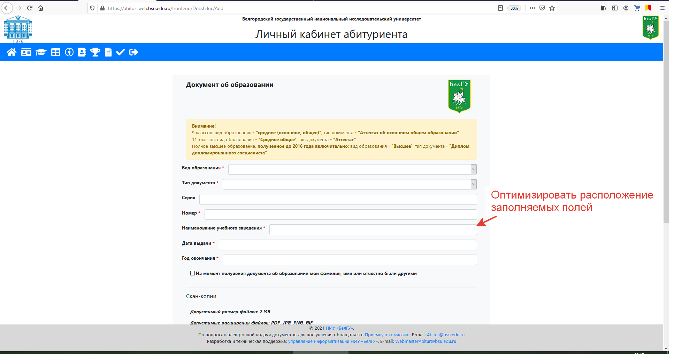

**Пример**



1. Вкладка «Результаты ЕГЭ» - объединить с блоком «вступительные испытания» во вкладке «Заявление».
2. Вкладка «Отличительные признаки» (переименовать на «Льготы и преимущественное право»). Поля вывода в таблицы взять из приемера.

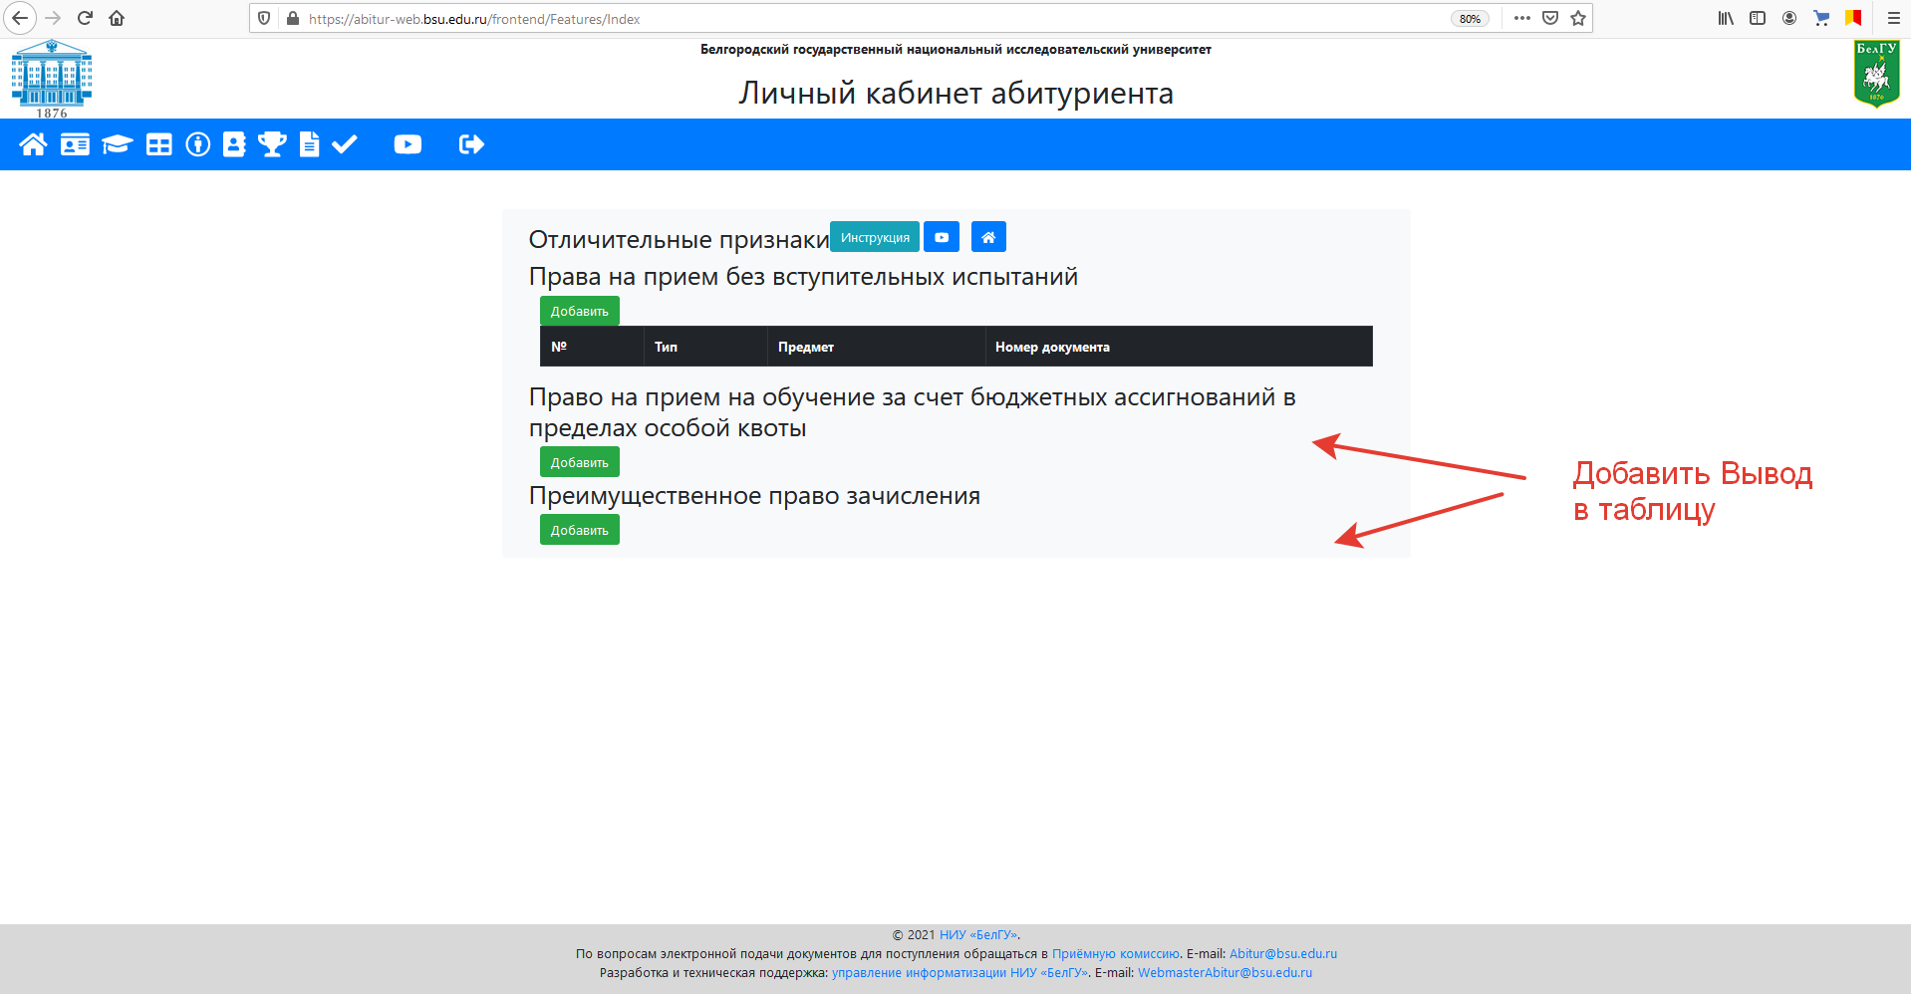

Сделать блочно, сделать компактно после нажатия кнопки «Добавить»

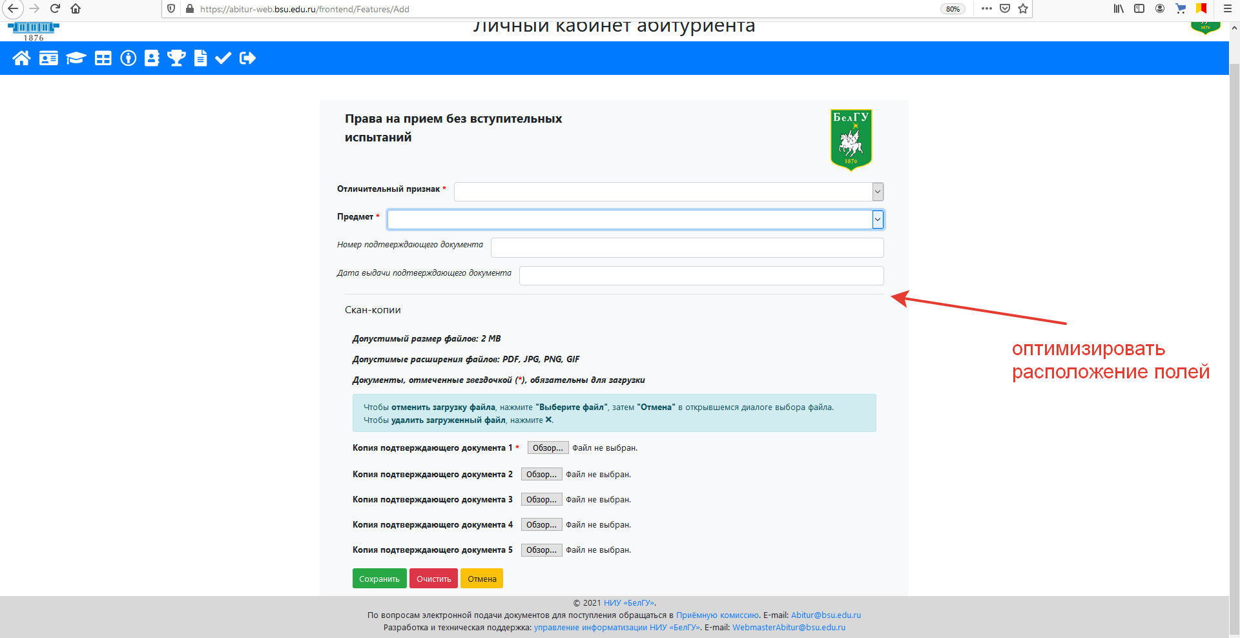

Пример.

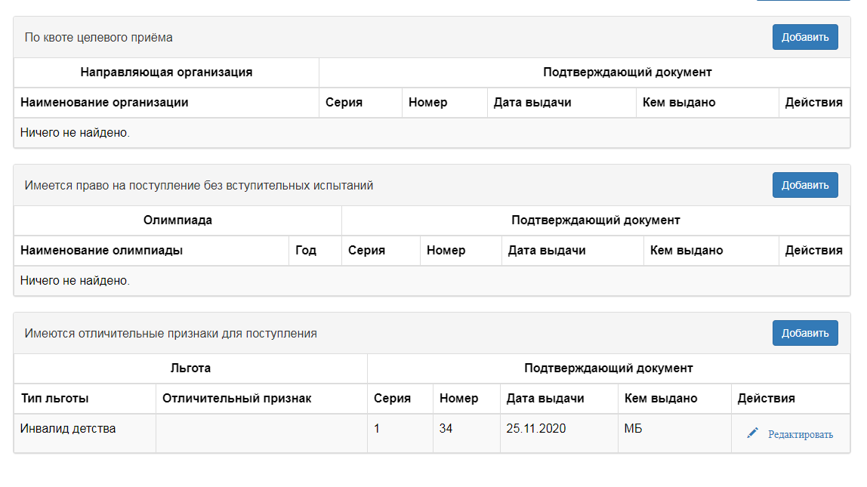

1. Вкладка «Целевая квота» (переименовать на «Квота целевого приема»)

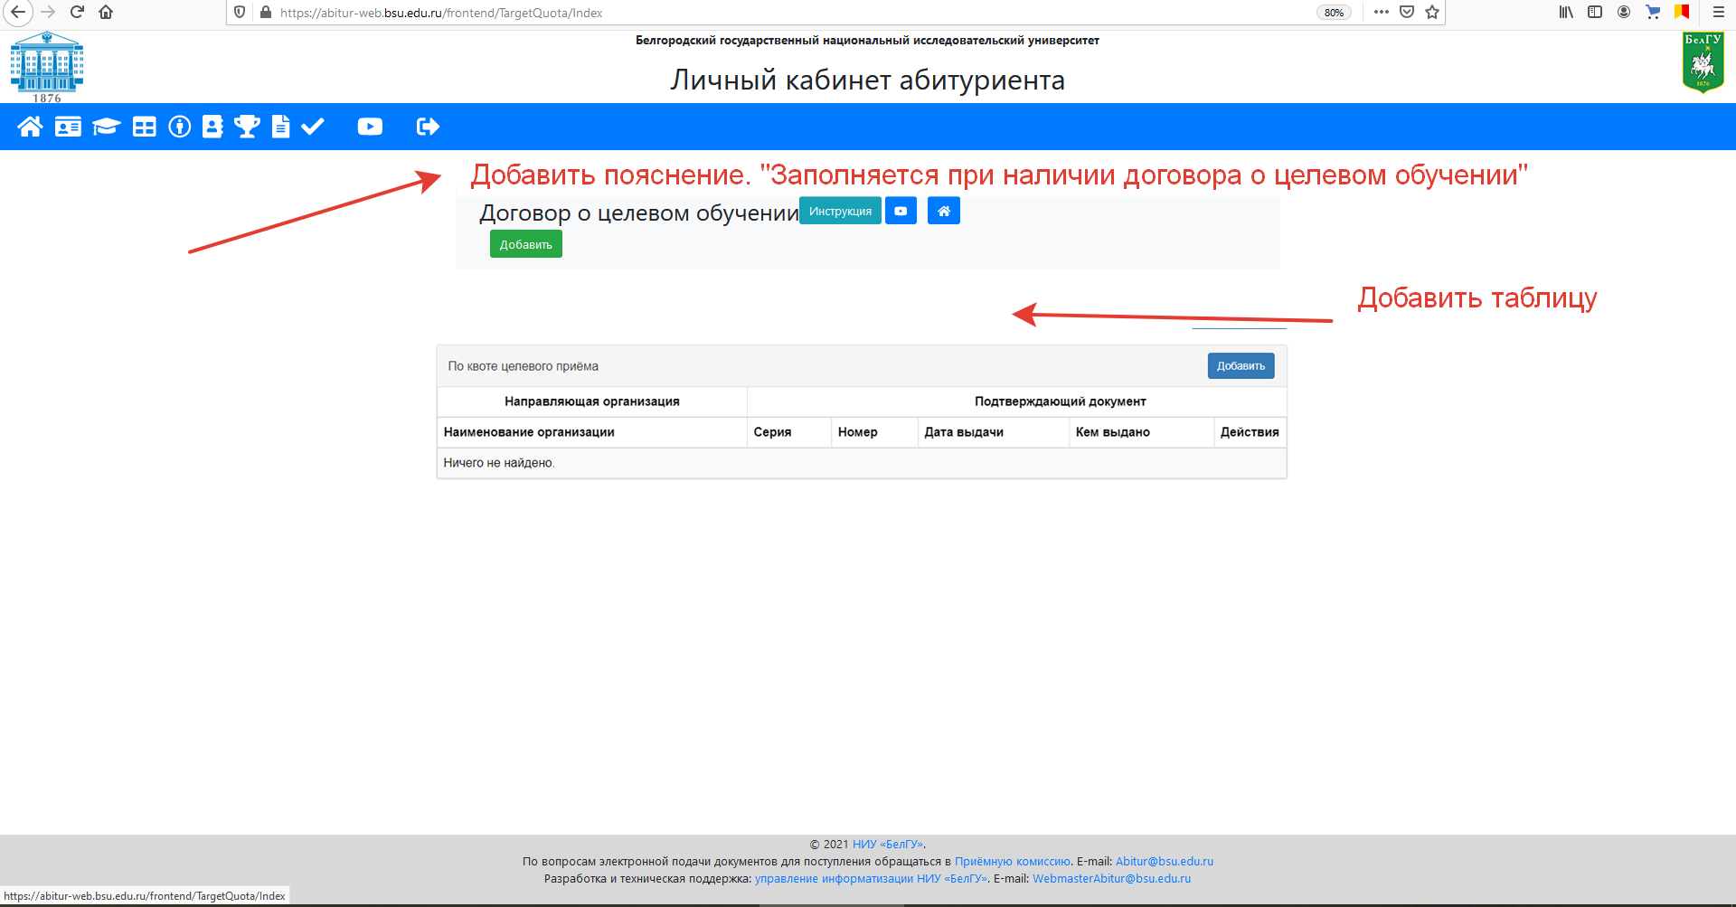

Сделать блочно, сделать компактно после нажатия кнопки «Добавить»

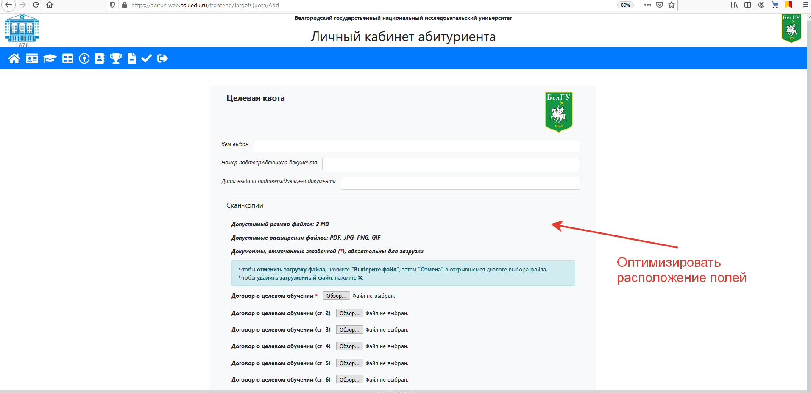

1. Вкладка «Индивидуальные достижения»

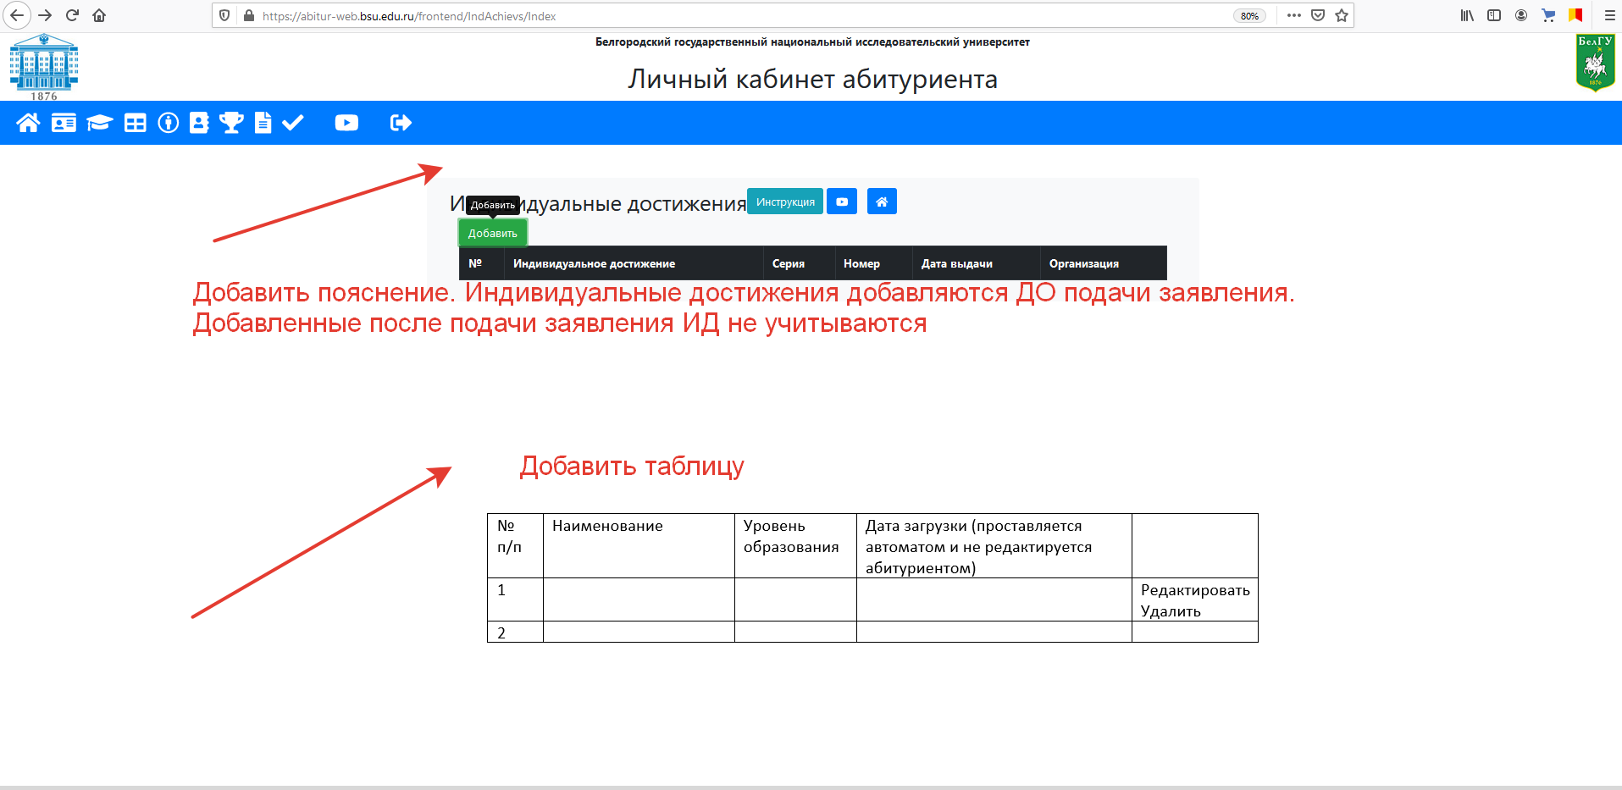

Сделать блочно, сделать компактно после нажатия кнопки «Добавить»

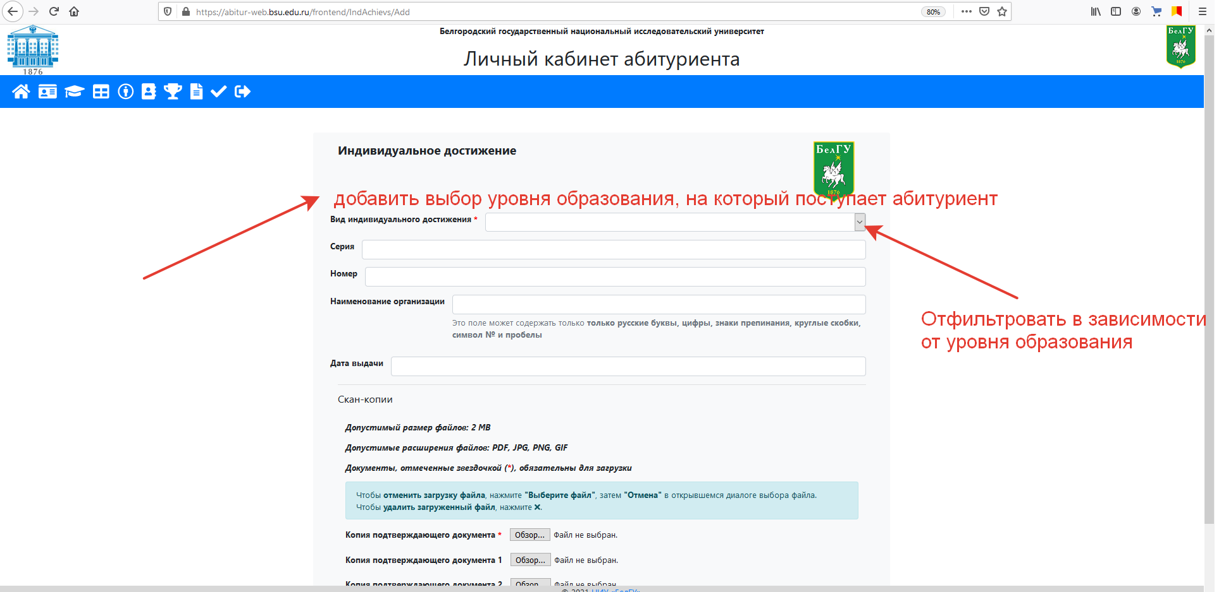

1. Вкладка «Заявление»

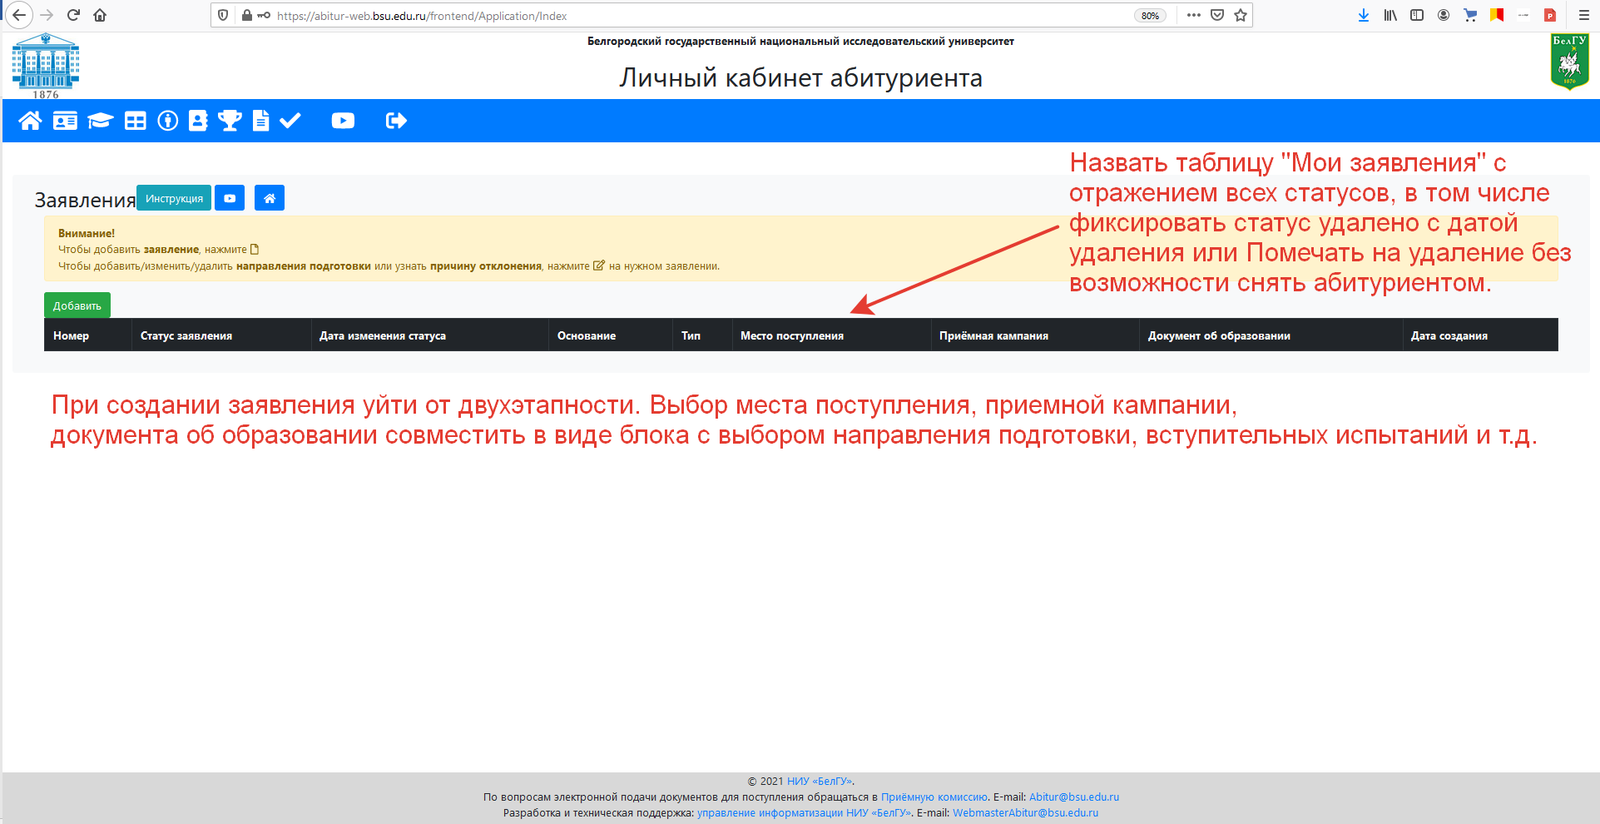

Статусы заявления

|  |  |  |
| --- | --- | --- |
| 1 | Черновик | Изменить  Удалить |
| 2 | На рассмотрении | Нет действий |
| 3 | Принято | Изменить  Отозвать |
| 4 | Отклонено  (после изменения менять номер заявления)  Статус заявления писать в заявлении | Изменить  Причина отклонения  Удалить |
| 5 | Отозвано | Нет действий |

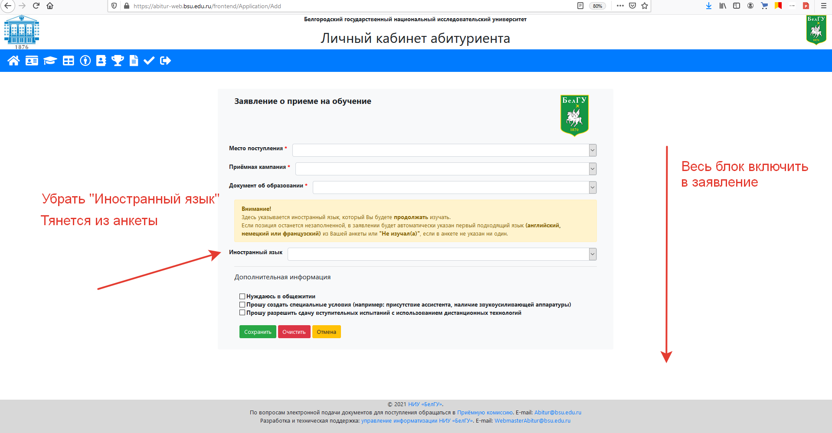

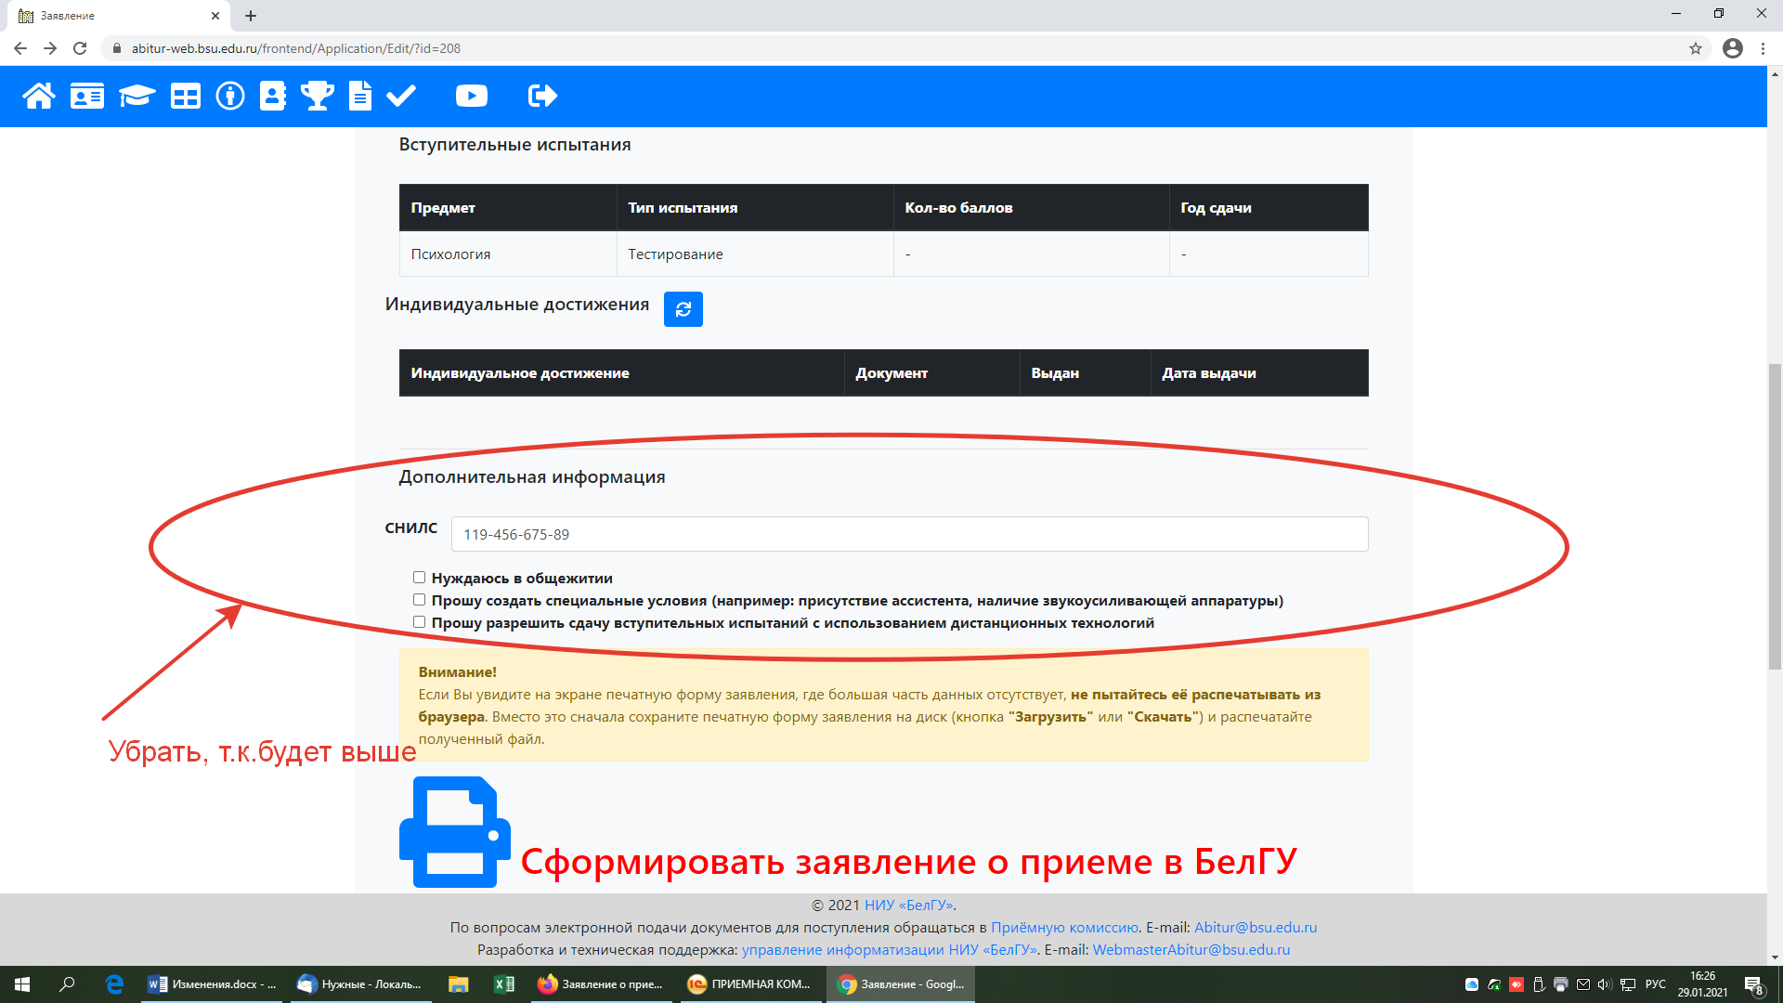

Блок направления подготовки

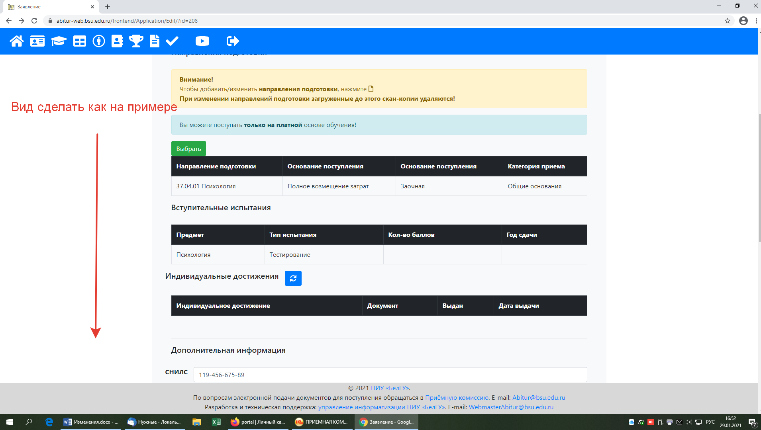

Пример

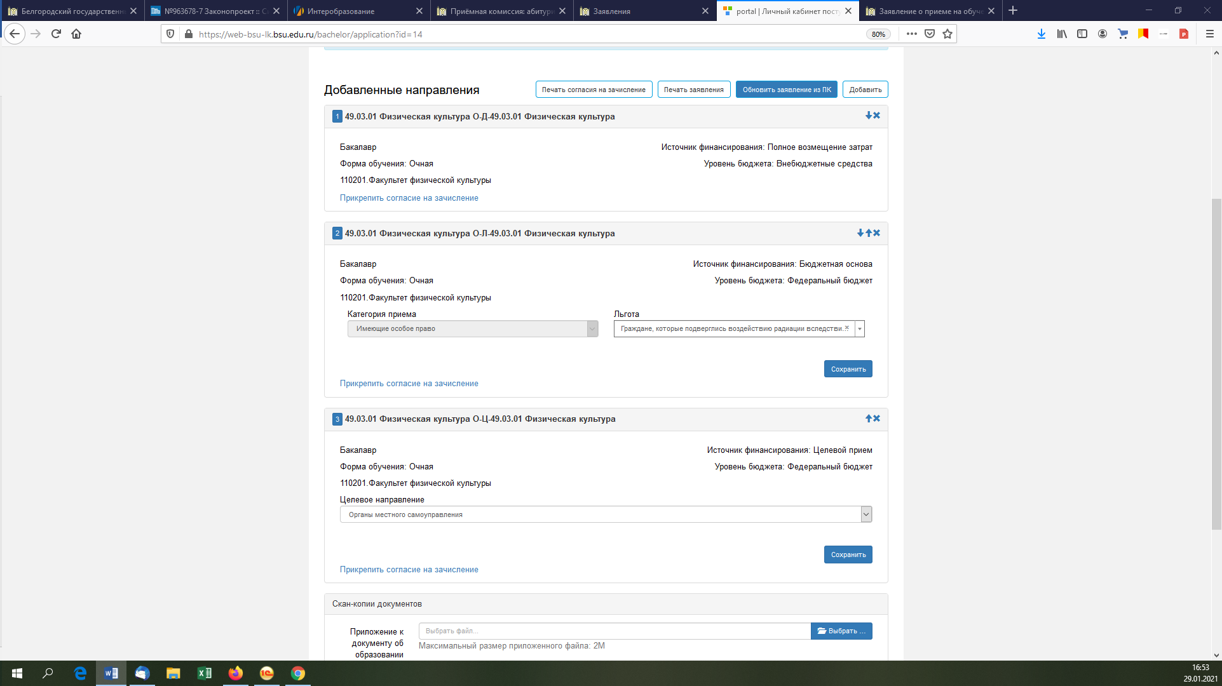

Блок вступительные испытания

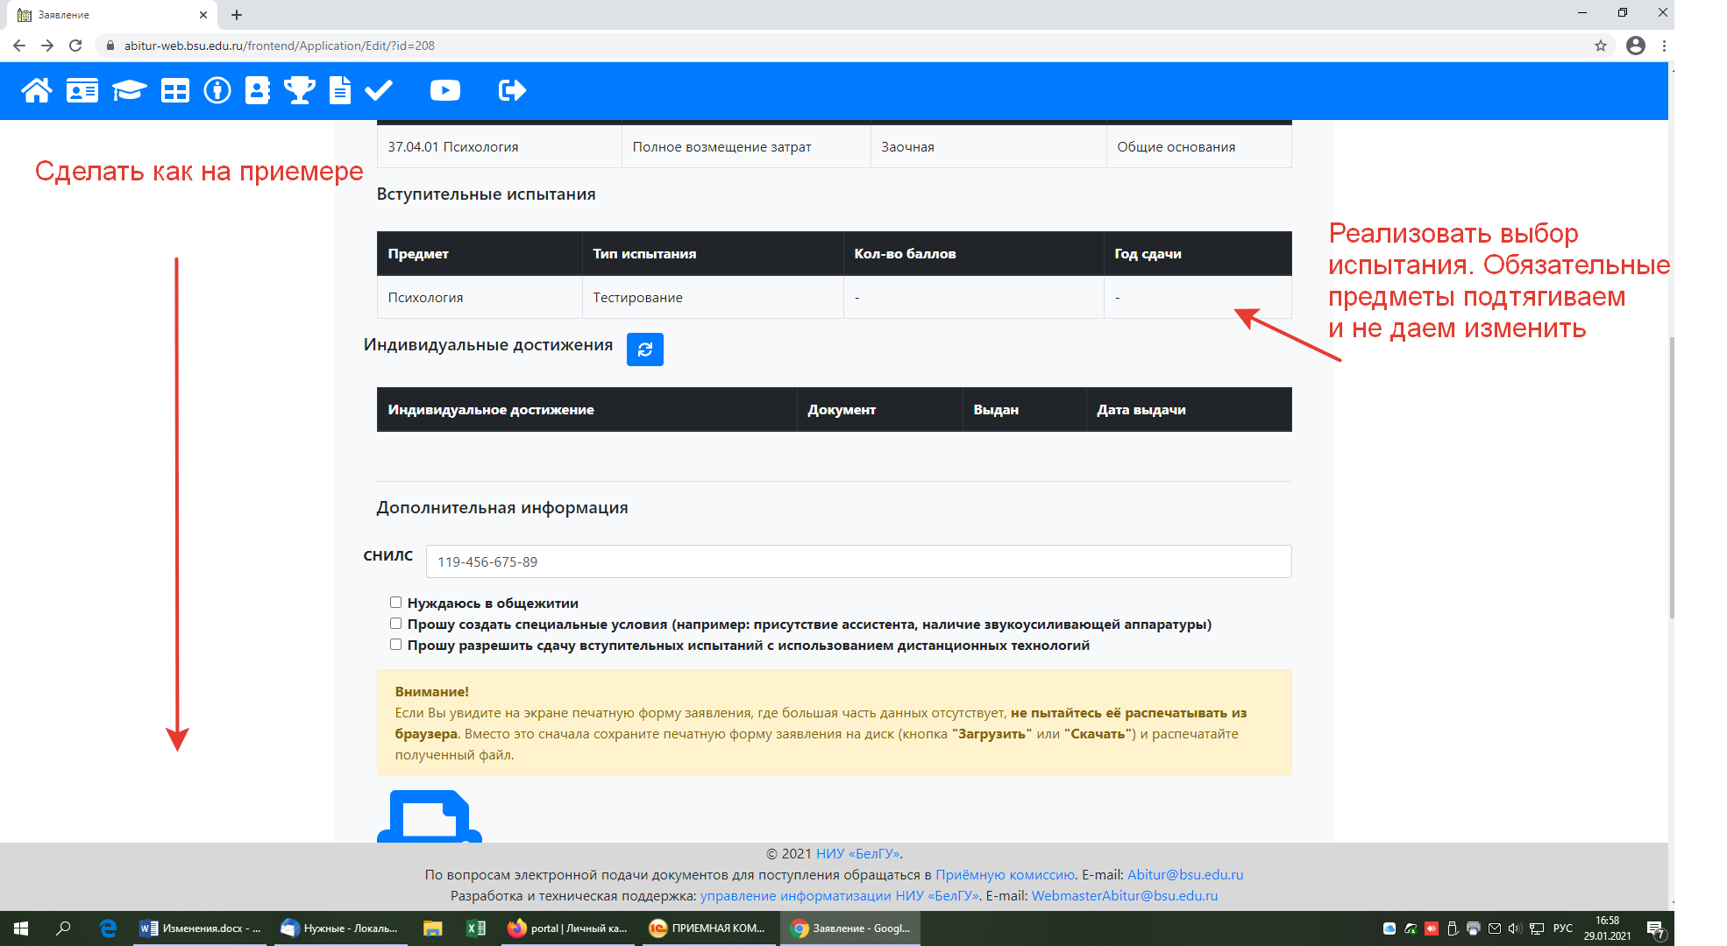

Пример

